**Функции биосферы (по Вернадскому и основные биосферные законы по Реймерсу)**

Функции (от лат. Functio - исполнение, совершение)

"Живые организмы являются функцией биосферы и теснейшим образом материально и энергетически с ней связаны, являются огромной геологической силой, ее определяющей".

Приведем пять постулатов В.И.Вернадского, относящихся к функции биосферы.

Постулат первый: "С самого начала биосферы жизнь, в нее входящая, должна была быть уже сложным телом, а не однородным веществом, поскольку связанные с жизнью ее биогеохимические функции по разнообразию и сложности не могут быть уделом какой-нибудь одной формы жизни". Смысл сказанного однозначен: первобытная биосфера изначально была представлена богатым функциональным разнообразием.

Постулат второй: "Организмы проявляются не единично, а в массовом эффекте... ". И далее: "Первое появление жизни... должно было произойти не в виде появления одного какого-нибудь вида организмов, а их совокупности, отвечающей геохимической функции жизни. Должны были сразу появиться биоценозы".

Третий постулат: "В общем монолите жизни, как бы не менялись его составные части, их химические функции не могли быть затронуты морфологическим изменением". Смысл приведенных постулатов таков: первичная биосфера была представлена "совокупностями" организмов типа биоценозов, которые и были главной "действующей силой" геохимических преобразований, а морфологические изменения компонентов этих "совокупностей" не отражались на их "химических функциях".

Постулат четвертый: "Живые организмы... своим дыханием, своим питанием, своим метаболизмом... непрерывной сменой поколений... порождают одно из грандиознейших планетных явлений... миграцию химических элементов в биосфере", поэтому "на всем протяжении протекших миллионов лет мы видим образование тех же минералов, во все времена шли те же циклы химических элементов, какие мы видим и сейчас".

И пятый постулат: "Все без исключения функции живого вещества в биосфере могут быть исполнены простейшими одноклеточными организмами".

Какие же именно "геохимические функции" имел в виду Вернадский? Он определил их такими терминами: газовая, кислородная, окислительная, кальциевая, восстановительная, концентрационная, разрушение органических соединений, восстановительное разложение, метаболизм и дыхание. Функций этих было достаточно, чтобы "былая биосфера" сыграла свою определяющую роль в становлении оболочек Земли - атмосферы, гидросферы, литосферы и геосферы. Современная наука о биосфере те же функции классифицирует по пяти категориям:

энергетическая (накопление свободной энергии - связывание и запасание солнечной энергии);

концентрационная (акапливание химических элементов в телах живых организмов в масштабах биосферы (формирование атмосферы, залежей органических и неорганических веществ);

транспортная (закон биоигенной миграции атомов, биогеохимические круговороты);

деструктивная (разложение органики и замыкание круговоротов, выветривание √ разрушение земной коры, формирование почвы);

средообразующая

Естественно возникает вопрос, какой же механизм функционировал и продолжает обеспечивать способность биосферы выполнять? Деятельность живого вещества, живых организмов.

Функции биосферы системный подход.

Функция биологических систем - свойство направлять свою деятельность к достижению определенных полезных для них результатов приспособительного значения.

ФУНКЦИЯ БИОСФЕРЫ - выражается как специфика направления развития жизни на Земле.

Если направление превращений вещества и энергии в НЕЖИВОЙ природе характеризуется общим снижением уровня организации и качества энергии, приближением к устойчивому равновесию, возрастанием термодинамической и структурной энтропии, то в ЖИВОЙ природе направление этих превращений оказывается прямо противоположным. ЭТИМ И ОПРЕДЕЛИЛАСЬ ВЕДУЩАЯ РОЛЬ БИОСФЕРЫ НА ЗЕМЛЕ.

Общее направление превращений биосферы в целом или ее ФУНКЦИЮ можно определить как повышение уровня структурной организации, накопление свободной энергии устойчивого неравновесия, появление и возрастание НЕГЭНТРОПИИ, которые достигаются за счет энергетических и материальных ресурсов неживой природы и реализуются в синтезе первичной биомассы и эволюции ее форм. При этом разные подсистемы биосферы играют разную роль.

1.Общее направление превращений в РАСТИТЕЛЬНОЙ ПОДСИСТЕМЕ биосферы или ее функцию можно определить как первичный синтез биомассы из неорганических источников, создание исходного негэнтропийного материала.

2.Общее направление превращений в ЖИВОТНОЙ ПОДСИСТЕМЕ биосферы или ее функцию можно определить как прогрессивные преобразования биомассы, повышающие ее структурную организацию и уровень негэнтропии.

3.Функцию ЧЕЛОВЕЧЕСКОЙ ПОДСИСТЕМЫ биосферы можно определить как производство все новых орудий труда, позволяющих создавать небиологическим техническим путем свободную энергию негэнтропии в искусственных высокоорганизованных системах, воспроизводящих прямо или косвенно некоторые процессы, осуществлявшиеся до того только живой материей.

"Постоянство внутренней среды есть условие свободного поведения", - так определил Клод Бернар основной принцип взаимодействия живого организма с внешней средой, названный в последствии ГОМЕОСТАЗОМ.

Гомеостазис (греч. подобное состояние) - способность системы сохранять относительное постоянство, относительную замкнутость, устойчивость с помощью приспособительных механизмов, устраняющих или ограничивающих воздействие на систему факторов внешней и внутренней среды.

Продуктивность как показатель функционирования биосферы.

Продуктивность биологическая - биомасса, производимая популяцией или сообществом на единице площади за единицу времени.

Продуктивность первичная чистая - наблюдаемый фотосинтез или чистая ассимиляция.

Продуктивность энергетическая абсолютная - количество энергии, заключенной в продуктах питания, получаемых с единицы площади возделываемых земель при культивировании определенного растения, за вычетом произведенных энергозатрат.

Биологическая продуктивность биосферы, всего живого вещества Земли составляет 1,7*1015 МДж/год. По абсолютному своему значению она сопоставима, в пределах одного порядка величин, с такими глобальными геологическими процессами, как энергия приливно-отливных течений 2,3*1015 MДж/год, энергия движения воздушных масс атмосферы - 1,3*1015 МДж/год и величина теплового потока из недр Земли, равная 1,3*1015 МДж/год; на порядок выше энергии землетрясений Земли и на два порядка выше энергии речного стока и вулканических извержений.

Сопоставляя приведенные цифры, необходимо иметь в виду, что значение биологической продуктивности отвечает энергии, накопленной в массе сухого вещества. Однако хорошо известно, что накопление какой то массы органического вещества, требует поглощения солнечной энергии на два порядка выше. Следовательно, реальное поглощение солнечной энергии биосферой Земли по своим масштабам превышает не меньше чем на порядок любой из глобальных геологических процессов, формирующих Лик Земли.

Вернадский попpобовал более понятно выpазить вес одной тучи саpанчи, наблюдавшейся доктоpом Кpаутеpом над Кpасным моpем в 1889 г. до оpганизации междунаpодной боpьбы с саpанчей. Вес этой тучи отвечал 4,4*107 т. Он был почти pавен весу меди, цинка и свинца вместе взятых, выpаботанных человечеством в течение (XIX в. прим. авт.) столетия. Туча саpанчи - как бы ╚гоpная поpода в движении╩. Добавим к этому, масса, обладающая колоссальным потенциалом биологического обмена!

Часть солнечной энергии поглощенная биосферой и вторично освобождающаяся при дыхании, испарении и обмене веществ всех живых организмов, фактически расходуется на ход :

процессов стабилизации состава атмосферы и водных масс,

биогеохимической миграции атомов,

биогеохимической переработки горных пород приповерхностной части Земной коры,

почвообразовательных процессов,

формирования термовлажностного режима приземного слоя тропосферы.

Однако энергия развития живого вещества, биогенная энергия, не есть нечто постоянное. Любая биологическая или биокосная система, находясь в состоянии "устойчивой неравновесности", т.е. подвижного динамического равновесия с окружающей ее средой, и эволюционно развиваясь, увеличивает свое воздействие на среду. Эти позиции закреплены в биогеохимических принципах В.И.Вернадского:

Геохимическая биогенная энергия стремиться в биосфере к максимальному проявлению (первый биогеохимический принцип) и

При эволюции видов выживают те организмы, которые своей жизнью увеличивают биогенную геохимическую энергию (второй биогеохимический принцип).

Живое вещество находится в непрерывном химическом обмене с космической средой, его окружающей и поддерживается на нашей планете космической энергией Солнца (третий биогеохимический принцип)

Сравнение масс оболочек Земли.

Оболочки Земли Масса, т Отношение к массе живого вещества

Живое вещество 2,4 . 1012 1

Атмосфера 5,15 .1015 2 146

Гидросфера 1,5 х 1018 602 500

Земная кора 2,8 х 1019 1 670 000

Биосфера не находится и никогда не находилась в состоянии равновесия. Она получает энергию Солнца и, в свою очередь, излучает определенное количество энергии в космос. Эти энергии разного свойства (качества). Получает Земля коротковолновое излучение - свет, который, трансформируясь, нагревает Землю. А в космос от Земли уходит длинноволновое тепловое излучение. И баланс этих энергий не соблюдается: Земля излучает в космос несколько меньше энергии, чем получает от Солнца. Эту разность - небольшие доли процента - и усваивает Земля, точнее, ее биосфера, которая все время накапливает энергию. Этого небольшого количества накапливаемой энергии оказывается достаточно для того, чтобы поддерживать все грандиозные процессы развития планеты. Этой энергии оказалось достаточно для того, чтобы однажды на поверхности нашей планеты вспыхнула жизнь и возникла биосфера, чтобы в процессе развития биосферы появился человек и возник Разум.

Всего растительный покров земного шара ежегодно фиксирует 687 х 1018 кал. солнечной энергии, в том числе растительность континентов √ 426 х 1018 кал.(52,8млрд.т углерода в год), а растения океана √ 26 х 1018 кал.(24,8 млрд.т углерода в год).

На поверхность Земли поступает за год 510 х 1018 ккал. солнечной энергии. Из этой энергии растениями связывается - только 0,13%. Растительность суши использует солнечную энергию 0,3%, а растения океана на 0,07%.

Живые организмы и биосфера в целом состоят из тех же химических элементов, которые встречаются в окружающей среде. Во всех живых организмах преобладают в основном 14 элементов, их называют биогенными: Н2 ;С ;02. Они составляют 99,9% веса живых организмов, образуют 99% веса всей земной коры нашей планеты и тем самым обеспечивают устойчивость жизни на Земле. Все остальные химические элементы находятся в рассеянном состоянии. Большую часть веса живых организмов дают 02 и С. Они составляют от 50 до 90% их сухого абсолютного веса. "Совокупность живых организмов √ писал В.И.Вернадский, образует лишь малую долю всей массы вещества биосферы, вес этого вещества представляет много триллионов метрических тонн (1012 ), вес биосферы несколько квинтиллионов тонн(1018).

Человечество производит по крайней мере в 2000 раз больше отбросов органического происхождения, чем вся остальная биосфера. Отходами или отбросами условимся называть вещества, которые надолго исключаются из биогеохимических циклов биосферы, то есть из кругооборота веществ в Природе. Другими словами, человечество кардинальным образом меняет характер функционирования основных механизмов биосферы.

Первичная продукция, доступная гетеротрофам (человеку) составляет максимум 4% от общей лучистой энергии Солнца, в оптимальном среднем - 0,5% и в общем для биосферы - 0,1%. Это чистая первичная продукция. Если же говорить об урожае полезных для человека растений (зерна пшеницы), то это не более трети чистой первичной продукции, т.е. 1% поступающей солнечной энергии (максимально -0,15% для биосферы - 0,03%. Это абсолютные лимиты естественной урожайности.) Более высокого урожая можно достигнуть вложив дополнительную энергию мин. удобрений, сельхозмашин, топлива и т.п. Но превысить природный максимум невозможно. Большее вложение энергии ведет к разрушению экосистем.

Собирательство давало от 0,4 до 20 кг/га сухого вещества в год; сельское хозяйство без минерального горючего - 50-200 кг/га сухого вещества в год; увеличение вложения энергии привело к 2 000- 20 000 кг/га сухого вещества. Теоретический предел при максимальном использовании энергии - 80 000 кг/га в год.

(Рисунки продуктивности и турбинной модели биосферы.)

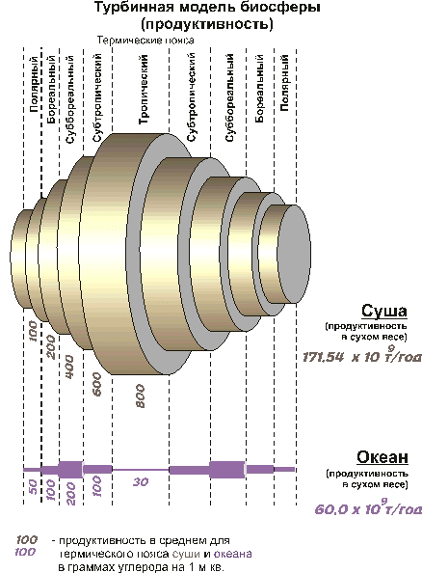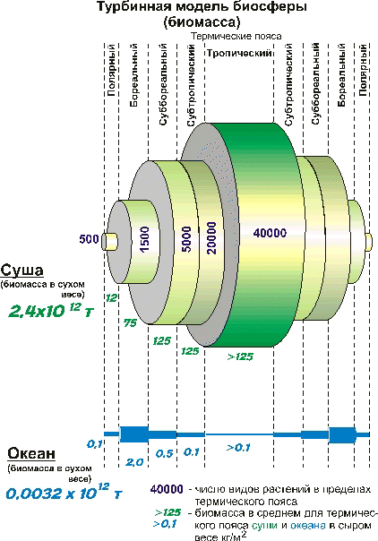

Чистая первичная продуктивность в среднем в год по основным типам экосистем в г х м2 в год:

Заросли водорослей и рифы 2 500

Влажные тропические леса 2 200

Болота 2 000

Тропические сезонно-зеленые леса 1 600

Эстуарии 1 500

Вечнозеленые леса умеренного пояса 1300

Листопадные леса умеренного пояса 1 200

Культивируемые земли 650

Первичная продукция живого вещества планеты в экосистемах основных типов (Одум, 1986.)

Тип экосистем Продуктивность в тыс. ккал/кв.м

пустыни <0,5

Луга, пастбища,глубокие озера, горные леса 0,5-3,0

Влажные леса, мелководные озера 3-10

Эстуарии, коралловые рифы 10-25

Воды на шельфе 0,5-3,0

океан <0,5

Основные законы определяющие функционирование биосферы (и других экосистем)

Принцип устойчивого неравновесия живых систем Э.Бауэра: все и только живые системы никогда не бывают в равновесии и используют за счет своей свободной энергии постоянную работу против равновесия, требуемого законами физики и жизни при существующих внешних условиях.

Закон биогенной миграции атомов В.И.Вернадского утверждает, что миграция химических элементов во всех экосистемах, включая биосферу в целом, осуществляется при непосредственном участии живого вещества (биогенная миграция), или же она протекает в среде, геохимические особенности которой обусловлены живым веществом живущим сейчас и жившим ранее.

Закон физико-химического единства живого вещества В.И.Вернадского: все живое вещество Земли физико-химически едино.

Закон константности живого вещества: количество живого вещества (для данного геологического периода) есть константа.

Закон сохранения структуры биосферы (первый закон экодинамики Ю.Голдсмита): в живой природе наблюдается постоянное сохранение информационной и соматической структуры, хотя она и несколько меняется с ходом эволюции.

Закон стремления к климаксу (второй закон экодинамики Ю.Голдсмита): для сохранения структуры биосферы живое стремится к достижению состояния зрелости, или экологического равновесия.

Принцип экологической комплементарности (дополнительности): никакая функциональная часть экосистемы не может существовать без других функционально дополняющих частей.

Принцип экологической конгруэнтности (соответствия): функционально дополняя друг друга, живые составляющие экосистем вырабатывают для этого соответствующие приспособления, скоординированные с условиями абиотической среды.

Оба эти правила объединяются в рамках третьего закона экодинамики Ю.Голдсмита - принцип экологического порядка или экологического мутуализма (взаимопомощи).

Закон самоконтроля и саморегуляции живого (четвертый закон экодинамики Ю.Голдсмита): живые системы и системы под управляющим воздействием живого способны к самоконтролю и саморегулированю в процессе их адаптации к изменениям в окружающей среде.

Правило автоматического поддержания глобальной среды обитания: живое вещество в ходе саморегуляции и взаимодействия с абиотическими факторами автоматически поддерживает среду жизни, пригодную для ее развития.